**Python**

**软 件 工 程 实 验 指 导 书**

封

目录

1*****可行性研究报告 1

1引言 1

1.1编写目的 1

1.2背景 1

1.3定义 1

1.4参考资料 1

2可行性研究的前提 2

2.1要求 2

2.2目标 3

2.3条件、假定和限制 4

2.4进行可行性研究的方法 5

3对现有系统的分析 5

3.1处理流程和数据流程 5

3.2工作负荷 6

3.3费用开支 7

3.4人员 7

3.5设备 7

3.6局限性 7

4所建议的系统 8

4.1对所建议系统的说明 8

4.2改进之处 8

4.3影响 8

4.3.1对系统运行过程的影响 8

4.3.2对地点和设施的影响 8

4.4技术条件方面的可行性 9

5投资及效益分析 9

5.1支出 9

5.1.1基本建设投资 9

5.1.2其他一次性支出 9

5.1.3非一次性支出 10

5.2收益 10

5.2.1一次性收益 10

5.2.2非一次性收益 10

5.2.3不可定量的收益 10

5.3收益／投资比 10

5.4投资回收周期 11

5.5敏感性分析 11

6社会因素方面的可行性 11

6.1法律方面的可行性 11

6.2使用方面的可行性 11

7结论 11

2*******软件需求说明书 12

1引言 12

1.1编写目的 12

1.2背景 12

1.3定义 12

1.4参考资料 12

2任务概述 12

2.1目标 12

2.2用户的特点 13

2.3假定和约束 13

3需求规定 13

3.1对功能的规定 13

3.2对性能的规定 13

3.2.1精度 13

3.2.2时间特性要求 14

3.2.3灵活性 14

3.4数据管理能力要求 14

3.5故障处理要求 14

3.6其他专门要求 15

4运行环境规定 15

4.1设备 15

4.2支持软件 15

4.3接口 15

3*****项目开发计划 16

1引言 16

1.1编写目的 16

1.2 背景 16

1.3定义 16

1.4参考资料 16

2项目概述 16

2.1工作内容 16

2.2主要参加人员 17

2.3产品 17

2.3.1程序 17

2.3.2文件 17

2.3.3服务 17

2.3.4非移交的产品 17

2.4完成项目的最迟期限 17

3实施计划 17

3.1工作任务的分解与人员分工 17

3.2接口人员 18

3.3进度 18

3.4预算 18

3.5关键问题 18

4支持条件 18

4.1计算机系统支持 18

4.2需由用户承担的工作 18

4.3由外单位提供的条件 18

5专题计划要点 19

***总体设计 20

1引言 20

1.1编写目的 20

1.2背景 20

1.3定义、 21

1.4参考资料 21

2总体设计 22

2.1需求分析 22

2.2运行环境 22

2.3基本设计概念和处理流程 22

2.4结构 23

2.5功能需求与程序的关系 23

2.6尚未解决的问题 23

3接口设计 24

3.1用户接口 24

3.2外部接口 24

3.3内部接口 24

4运行设计 25

4.1运行模块组合 25

4.2运行控制 25

4.3运行时间 25

5系统数据结构设计 26

5.1逻辑结构设计的要点 26

5.2物理结构设计特点 26

5.3数据结构与程序的关系 26

6系统出错处理设计 26

6.1出错信息 26

6.2补救措施 26

6.3系统维护设计 26

对于系统，我们要进行不断地更新，这样才能更好的适应时代的需求和发展的需要，所以我们要有专门的人员来进行维护和数据的更新。当我们遇到突发事情的时候要及时的启用备用系统来进行服务，并在短时间内恢复系统的使用。确保办公自动化系统的正常进行。 26

******详细设计 28

1引言 28

1.1编写目的 28

1.2背景 28

1.3定义 28

1.4参考资料 28

2系统程序结构 29

3程序设计说明 29

3.1程序描述 29

3.2性能 30

3.3性能 30

3.4输入项 31

3.5输出项 31

3.6算法 31

3.7流程逻辑 33

3.8接口 33

3.9存储分配 34

3.10注释设计 34

3.11限制条 35

3.12 测试计划 35

3.13尚未解决问题 35

4程序（行政管理管理总体设计简述） 35

4.1程序描述 35

4.2功能 36

4.3性能 36

4.4权限 36

4.5输出项显示 37

5程序（企业高层管理）设计说明 37

5.1程序描述 37

5.2功能 37

5.3性能 37

5.4输入项数据库设置 37

5.5算法 37

5.6流程逻辑 37

5.7接口 38

5.8尚未解决问题 38

6程序（普通员工管理）设计说明 38

6.1程序描述 38

6.2功能 38

6.3性能 39

6.4输入项 39

6.5输入项 39

6.6输出项 39

6.7算法 39

6.8测试 39

7程序（董事会管理）设计说明 39

7.1程序描述 39

7.2功能 39

7.3性能 40

7.4数据库的设置 40

7.5输入项 40

7.6结果的显示 40

7.7算法 40

7.8流程逻辑 40

7.9测试 41

7.10尚未解决问题 41

*******测试计划 42

1引言 42

1.1编写目的 42

1.2背景 42

1.3定义 42

1.4参考资料 42

2计划 42

2.1软件说明 42

2.2测试内容 42

2.3测试1（标识符） 43

2.3.1进度安排 43

2.3.2条件 43

2.3.3测试资料 43

2.3.4测试培训 43

2.4测试2（标识符） 43

3测试设计说明 44

3.1测试1（标识符） 44

3.1.1控制 44

3.1.2输入 44

3.1.3输出 44

3.1.4过程 44

3.2测试2（标识符） 44

4评价准则 44

4.1范围 44

4.2数据整理 44

4.3尺度 44

7****测试分析报告 45

1引言 45

1.1编写目的 45

1.2背景 45

1.3定义 45

1.4参考资料 45

2测试概要 45

3测试结果及发现 45

3.1测试1（标识符） 45

3.2测试2（标识符） 46

4对软件功能的结论 46

4.1功能1（标识符） 46

4.1.1能力 46

4.1.2限制 46

4.2功能2（标识符） 46

5分析摘要 46

5.1能力 46

5.2缺陷和限制 46

5.3建议 46

5.4评价 47

6测试资源消耗 47

8 ****操作手册 48

1引言 48

1.1编写目的 48

1.2前景 48

1.3定义 48

1.4参考资料 48

2软件征述 48

2.1软件的结构 48

2.2程序表 48

2.3文卷表 48

3安装与初始化 49

4运行说明 49

4.1运行表 49

4.2运行步骤 49

4.3运行1（标识符）说明 49

4.3.1运行控制 49

4.3.2操作信息 49

4.3.3输入一输出文卷 49

4.3.4输出文段 50

4.3.5输出文段的复制 50

4.3.6恢复过程 50

4.4运行2（标识符）说明 50

5非常规过程 50

6远程操作 51

办公自动化

1*****可行性研究报告

# 1引言

## 1.1编写目的

目前的办公已经逐步实现自动化管理，传统的办公方式已经不再适合当代办公的方式，所以企业的管理和办公需要一种新的方式来实现，本系统你研究和开发一款办公的自动化系统。主要的目的就是要对企业的管理实现高效和简洁，就是把一个企业的管理放在一个共同的平台上来进行管理。针对于不同的人群划分不同的权限，最终实现办公自动化的高效和统一。

## 1.2背景

目前的主流工作方式已经从普通的手动操作、面对面向自动化的方向发展，在企业内部的交流信息的同时，我们要在工作的时候将效率最大化，这样一个企业的模式才能向更好的方向发展，因此，我们的这套系统就是在基于工作流的方式，开发出一款在不同层次平台上可以实现信息的交互，提高工作效率。

## 1.3定义

本系统说明书中所使用的语言为java、数据的存储为mysql、术语中包括：

1.Mysql: 数据的存储方式。

2.Import uti:l是导入程序的使用方式。

3.DBMS：实现数据流程图的一种方式。

## 1.4参考资料

[1]李正涛.OA系统发展历程与趋势[J].《办公自动化:综合版》，2010，08：20-22。

[2]姬风波.工作流技术在高校OA系统中的应用[N].《西北大学学报:自然科学版》，2010-04-31(281)。

[3]李长树.办公自动化系统的设计方法与实施策略[J].《计算机应用研究》，2013，07：47-50。

[4]周婷婷 费树岷. 基于工作流的办公自动化系统研究与设计 工业控制计算机，2013-04-25

[5] 石岩.办公自动化的设计与实现 吉林大学《中国知网》 2005-09-20

[6]武嘉捷 基于Web的中小型企业办公自动化的设计与实现 中国地质大学 2009-05-01

[7]邵雷.基于工作流技术和B/S结构的办公自动化系统研究[N].《浙江科技学院学报》，2003-2-15(82)。

[8]徐琳.基于B/S结构的办公自动化系统的设计与实施[J].《电脑与信息技术》，2011，03：27-29。

# 2可行性研究的前提

目前的生活中对自动化办公软件的使用已经很普遍，这也表示着我们的科学技术在生活的领域有了更大的涉及，在信息时代的到来之时，加快了各行各业的数字和自动化办公，从而大大的减轻了很多工作人员的工作量，办公自动化是面向企业的办公应用而开发的一个办公自动化软件，提高工作效益，便于操作，能有效地对数据进行更新、查询、处理并能够在软件上面进行预览。当用户进行了错误的操作时，系统能够进行及时的提示。

## 2.1要求

说明对所建议开发的软件的基本要求，如：

1. 办公的时候可以减少人们面对面接触的次数，只需要将自己请求处理的事情提交到办公自动化的平台上就可以了。等待提交的申请处理好以后，系统会给出提示。
2. 系统所做的工作就是把使用者的请求提交到办公自动化的平台上，系统会根据不同的请求把请求分类，分送到不同的部门处理。
3. 处理的结果以图表的形式或文档的形式输出，数据流的处理和报告，实行电子签名和电子盖章的处理。对于使用者提交的请求处理结果有企业内部制定的接口，实行物理隔离，高效保证数据的隐秘性。
4. 数据的输入来源：①使用者的键盘输入。②使用者提交的文档。③部门的公告发布。
5. 关于程序的处理流程和数据流程如图2-1所示：

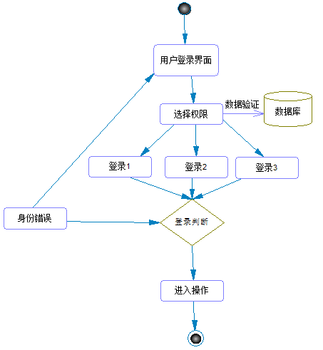

图2-1

1. 本系统开发完成后属于公司内部人员使用，不对外开放。仅对指定的公司网络开放
2. 本系统可以和数据库系统，搭载大数据的方式存储本公司的信息。
3. 系统开始日期为2017年3月1日，开发所用的时间为4个月，到7月1日完成交付，系统上线。

## 2.2目标

1. 系统开发所需准备事项：

（1）参与人员为：

①企业项目经理一名、顾问两名。

②系统开发方技术总监一名、系统构建人员2名，编写程序人员5名。

（2）研发费用为50万，主要用于购买设备和支付技术费用。

1. 企业人员的办公方式不再是各自办公，在统一的平台上办公。
2. 系统的精确范围可以具体到每一个人的工作进程，相比传统的办公方式，效率提高50%的进程
3. 信息服务的方式不再是一层层传达，而是将信息放到一个系统的公告发布的平台上，体现出信息的共享性强。
4. 系统在使用的过程中，出现偏差和漏洞，系统会自动检测到并提交到本系统的管理人员，让系统的管理人员及时修复。
5. 本系统可大大的减少人力的投入，不仅能够高效的加快工作效率，更能够是办事效率增加。

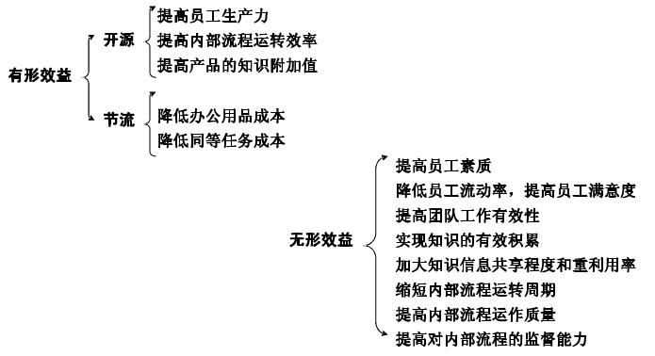

## 2.3条件、假定和限制

1. 本系统的使用寿命为最少为5年，
2. 经费的来源为企业支付，投入的最大开发费用不超过50万；
3. 在开发本系统的时候严格遵守中华人名共和国法律和政策，对于借鉴的技术和参考的资料全部注明出处，得到允许后方可使用。
4. 开发本系统所使用的电子计算机硬件和软件要求如下：

|  |  |  |
| --- | --- | --- |
| 名称 | 型号（开发工具） | 备注 |
| 主板 | 技嘉 GA-G41MT | 无 |
| CPU | 双核处理 | 或更高 |
| 内存条 | 2G | 无 |
| 显卡 | 独立显卡 | 无 |
| 光驱 | 无要求 | 可有可无根据需要 |
| 操作系统 | Win7 | 或以上 |
| 软件 | Eclipse | 统一使用 |
| 语言 | Java | 统一使用 |
| 数据库 | MySQL | 无 |

1. 系统投入使用的最晚时间为7月。

## 2.4进行可行性研究的方法

在没有开发本系统之前，我们根据企业的需求方案，去做调研和参阅书籍，根据已有的办公自动化系统来开发这套企业的办公自动化系统。基于MVC的模式和maven的框架的管理方式，证实了这套系统的可行性和实用性。

在开发系统的初期，我们队与企业要来发的系统做了评估，采用模型法的方式，对企业的办公自动化搭建了一个简要的框架，利用现在社会主流的maven的框架模式，采用统一的Java语言，因为Java的语言的可移植性是在所有的语言中最好的，关于团队的合作，利用GitHub的优势，可以进行代码托管平台统一工作。

# 3对现有系统的分析

根据我们现有的项目分析，我们了解到现有的办公自动化系统有OA办公系统，实现现有的办公自动化的无纸化办公，并且在原有的办公层度上提高了事情处理的效率，传统的办公方式是以人工为主导，技术层面的方式很少在办公中使用，二办公自动化的系统，突破了人力资源的浪费，补缺了办公效率的提高。

## 3.1处理流程和数据流程

针对于所开发的本套办公自动化系统，形式如下图3-1所示：

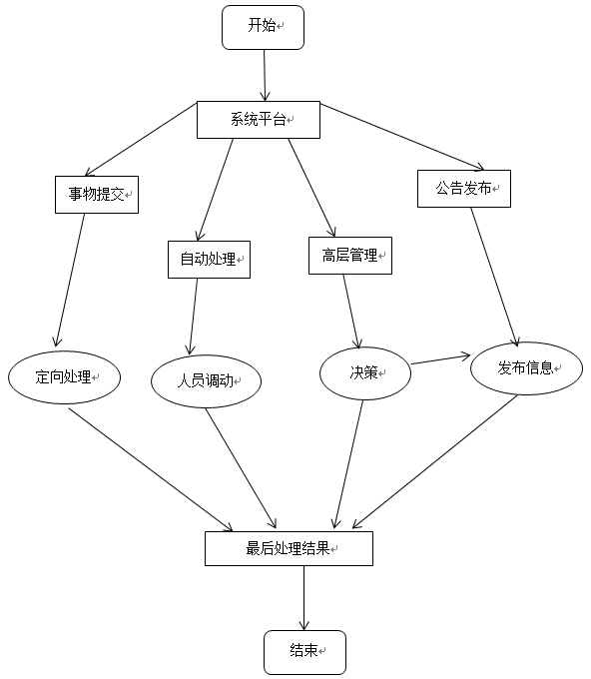

图3-1

本系统为企业的员工使用的系统，并且规定仅仅限于企业的员工使用，开放的与外界有关联的窗口，必须得到授权方可与外界关联，这样可以保持数据的安全性和稳定性，员工进入企业后，在高层管理部门注册个人账号登录平台，在此规定，账号必须统一且唯一。登录办公自动化平台系统进行办公，本企业的工作人员在办公自动化的平台上实现信息的共享和事物的处理。

## 3.2工作负荷

系统的同时与运行，在线工作的人数同时不能超过1000人，每天的工作时间为早上6:00到夜间10:00，并且每天的运行有系统管理人员负责查看系统的运行状态，一旦出现问题和漏洞，会启动应急系统工作。并将会出现的不能正常使用的系统的情况反馈给办公自动化系统维护人员进行修复，并备份数据库信息。

## 3.3费用开支

办公自动化系统的运行费用投入使用以后，所出现的系统维护费用和修复费用由企业支付。每次修复的费用不超过2000元。费用使用如3-1表：

表3-1

|  |  |  |
| --- | --- | --- |
| 名称 | 费用 | 备注 |
| 服务费 | 1000元/年 |  |
| 维修费用 | 100/元 | 技术工资 |
| 系统维护 | 50-500 | 根据情况为定 |
|  |  |  |

对系统的开发并不是一直都要维护，只不过在系统正常运行的时候，需要有人对系统的运行情况进行查看，一旦出现问题，尽快的把问题提交给系统维护人员。

## 3.4人员

系统的运行和维护需要以下人员参与：

1. 系统开发方的技术的管理人员1名
2. 程序开发人员2名，
3. 维护人员4名

## 3.5设备

在开发系统过程中，需要的设备有程序测试自动化机器 输出设备、主机、服务器、输入设备、打印机、办公桌椅。

## 3.6局限性

在使用本办公自动化系统的时候，系统正式投入使用以后，在运行的过程中出现的局限性会有以下几点：

（1）系统的相应比会有延迟，这和企业内的网速有一定的关系，并且随着机器的老化和系统的不断维护更新，响应速度会越来越慢。

（2）数据的存储，会越来越大，企业内部的资料存储和数据的存储，只是会定时的更新，并不会将数据清除，需要系统的管理人员来甄别资料的存留，定时的删除，当存储的资料到达警戒值得时候，系统会提醒管理人员来将可以删除的数据清除。

原因：因为本系统的投入是在企业内部使用，数据的使用要保证数据的安全行性和保密性，所以数据只会存在本地的数据库中，所以没有设定数据的定时删除，这样是为了数据不轻易丢失。

# 4所建议的系统

系统所建议的在企业内部使用Win10和Mac原装系统。在办公自动化系统的开发过程中，针对于这二者的兼容性做了改善。

## 4.1对所建议系统的说明

在员工使用的电脑中的系统，主要还是以Win10为主，电脑系统的升级使得用户界面更加友好，办公自动化系统在开发的同时就是针对win10和Mac系统做了大量的兼容性处理。

## 4.2改进之处

建议系统相比于现存系统的使用性能更加的方便，而且可以更好的兼容开发的办公自动化系统，让工作的效率更加高效。

## 4.3影响

企业的员工在接触新的系统的时候，要有一段的过渡期，在这个过渡期之间只是对系统的使用程度不熟悉，并不是不会使用，本系统操作的简单性体现在只要具备普通的电脑操作能力就看可以使用办公自动化的系统。

### 4.3.1对系统运行过程的影响

建议系统对运行过程的影响如下所示：

1. 用户的操作规程必须严格遵守使用流程。
2. 操作人员仅限于授权的用户，未经授权不得使用本系统。
3. 运行中心与用户之间的关系是一对多的关系。
4. 源数据的处理方式统一交付办公自动化的平台，经办公自动化系统分类以后专人处理。
5. 数据进入系统的时候先经过企业的安全设备检查，防止数据被入侵，允许后才能进入办公自动化化的平台上使用和处理。
6. 对数据保存的方式是放到本地的数据库中保管；数据存储只会更新要想从数据库中移除必须经过管理人员人工移除；系统出现故障以后数据库会自动备份，等待系统恢复后10分钟内数据库系统自动恢复。

### 4.3.2对地点和设施的影响

系统运行的服务器，需要一间房子来盛放，房间内散热性良好，保持温度接近室温，上下不超过1摄氏度

## 4.4技术条件方面的可行性

1. 在当前系统的限制条件下，该系统的功能符合企业的员工使用，能够开发出来。
2. 现有的MVC、maven管理、SpringMVC等技术的结合，实用GitHub的协同办公方式，系统可以实现。
3. 对开发人员的数量和质量的要求并说明这些要求能否满足；
4. 在规定的期限内，本系统的开发可以完成。

# 5投资及效益分析

## 5.1支出

对于所选用的系统，在办公自动化系统开发期间的支出包括开发人员购买开发工具的费用和日常生活花费所需费用，和参考有关系统研究的费用。

### 5.1.1基本建设投资

1. 房屋的建设用来盛放服务器，服务器不能和其他的电子产品混合放置，要保证服务器能够正常运行。
2. ADP的存储需要用到本地的数据库，需要购买存储数据的机器。
3. 数据间的交换来达到数据的无损交换，交换机和路由器的购置。
4. 使用的机器，对周边的环境会有一定的影响，需要购置消音设备和减小辐射的屏蔽器。
5. 电子监控设备以保护设备不被人为的破坏。
6. 购买MySQL软件费用，用来管理数据。

### 5.1.2其他一次性支出

包括下列各项所需的费用，如：

1. 在没有开发软件之前，对市场调查需求所花费的费用。
2. 请相关人员对系统的质量和研发成果的研究费用
3. 数据库的建立所聘用的数据库搭建人员。
4. 开发办公自动化系统的技术人员对的管理费用。

### 5.1.3非一次性支出

1. 设备的租金和维护费用。
2. 软件的租金和维护费用。
3. 数据通讯方面的租金和维护费用。
4. 房屋、空间的使用开支。
5. 公用设施方面的开支。
6. 保密安全方面的开支。

## 5.2收益

办公自动化系统一旦投入使用，在投入的第一年就可以得到相比原系统50—100万的收入。办公效率的提高的同时，还可以增加市场的内需，在同类行业竞争中占得优势

### 5.2.1一次性收益

1. 开支的缩减包括改进了的系统的运行所引起的开支缩减，如资源要求的减少，运行效率的改进，数据进入、存贮和恢复技术的改进，系统性能的可监控，软件的转换和优化，数据压缩技术的采用，处理的集中化／分布化等；
2. 价值的增升包括由于一个应用系统的使用价值的增升所引起的收益，如资源利用的改进，管理和运行效率的改进以及出错率的减少等；
3. 其他如从多余设备出售回收的收入等。

### 5.2.2非一次性收益

说明在整个系统生命期内由于运行所建议系统而导致的按月的、按年的能用人民币数目表示的收益，包括开支的减少和避免。

### 5.2.3不可定量的收益

逐项列出无法直接用人民币表示的收益，如服务的改进，由操作失误引起的风险的减少，信息掌握情况的改进，组织机构给外界形象的改善等。有些不可捉摸的收益只能大概估计或进行极值估计（按最好和最差情况估计）。

## 5.3收益／投资比

求出整个系统生命期的收益／投资比值。

## 5.4投资回收周期

求出收益的累计数开始超过支出的累计数的时间。

## 5.5敏感性分析

所谓敏感性分析是指一些关键性因素如系统生命期长度、系统的工作负荷量、工作负荷的类型与这些不同类型之间的合理搭配、处理速度要求、设备和软件的配置等变化时，对开支和收益的影响最灵敏的范围的估计。在敏感性分析的基础上做出的选择当然会比单一选择的结果要好一些。

# 6社会因素方面的可行性

本章用来说明对社会因素方面的可行性分析的结果，包括：

## 6.1法律方面的可行性

法律方面的可行性问题很多，如合同责任、侵犯专利权、侵犯版权等方面的陷井，软件人员通常是不熟悉的，有可能陷入，务必要注意研究。

## 6.2使用方面的可行性

例如从用户单位的行政管理、工作制度等方面来看，是否能够使用该软件系统；从用户单位的工作人员的素质来看，是否能满足使用该软件系统的要求等等，都是要考虑的。

# 7结论

在进行可行性研究报告的编制时，必须有一个研究的结论。结论可以是：

1. 可以立即开始进行；
2. 需要推迟到某些条件（例如资金、人力、设备等）落实之后才能开始进行；
3. 需要对开发目标进行某些修改之后才能开始进行；
4. 不能进行或不必进行（例如因技术不成熟、经济上不合算等）。

2*******软件需求说明书

# 1引言

## 1.1编写目的

根据企业发展的需要，本企业研究决定开发一套办公自动化系统，拟提高办公的效率，本软件需求规格说明书是一款根据需求所编写的需求内容，在调研了社会的需要，企业着手编写需要开发软件的功能和要求，交付给办公自动化系统开发人员，根据需求开发系统。

## 1.2背景

1. 开发系统的名字为：办公自动化系统。
2. 本项目的提出者是公司的管理高层、开发者为系统开发中心人员、用户是企业内部的员工。
3. 办公自动化系统是一款根基本企业的需要所定研制尅发的一款办公软件，所有关联的系统或机构也要通过企业的安全确认后方可允许接入。

## 1.3定义

关键属于解释：

1. 需求分析：是为了研究软件的需要而做的分析。
2. Java：一种开发语言。
3. MySQL：数据库的应用程序
4. 后续出现再解释。

## 1.4参考资料

[1]可想性分析报告

[2]企业认证通过书

[3]软件需求管理报告

[4]略：

# 2任务概述

## 2.1目标

传统的办公方式已经不再适合当代办公的方式，所以企业的管理和办公需要一种新的方式来实现，本系统你研究和开发一款办公的自动化系统。主要的目的就是要对企业的管理实现高效和简洁，就是把一个企业的管理放在一个共同的平台上来进行管理。针对于不同的人群划分不同的权限，最终实现办公自动化的高效和统一。本软件需求规格说明书是一项针对于开发人员而写的说明文档，本系统的开发要严格按照文档的需求来开发，办公自动化系统是一个独立的开发软件，主要应用于企业内部。拟开发的办公自动化系统与传统的办公系统相比，突出了办公自动化的感念，使得办公效率高效快捷。

## 2.2用户的特点

拟开发的办公自动化系统的使用人员为企业的员工，他们只需要在操作界面层操作就可以了，不需要知道具体软件的内部运行。

操作人员的水平不要求很高超，只需要懂得基本的电脑操作就可以；系统的维护人员需要懂得系统的维护方式，并且懂的程序的开发流程，不需要知道系统的具体开发。

本套办公自动化系统的使用年限不超过10年，系统的不断维护和升级过程中，是一个逐渐消减的过程，等到第十年的时候，企业就要考虑更新替换现在的办公自动化系统。

## 2.3假定和约束

办公自动化系统的开发工作交付给系统开发人员，开发系统的时间为4个月，可以提前完成，但是在规定的7月1日需要投入使用。费用限制不超过50万，超过预算经费，宣告办公自动化软件的开发失败。

# 3需求规定

## 3.1对功能的规定

|  |  |  |  |
| --- | --- | --- | --- |
| 名称 | 输入项 | 输出项 | 结果 |
| 登录 | 用户名、密码 | 操作结果界面 | 成功/失败 |
| 发布 | 提交事项 | 处理结果 | 高层处理 |
| 公告 | 数据输入 | 平台展示 | 消息发布 |
|  |  |  |  |

## 3.2对性能的规定

### 3.2.1精度

办公自动化系统，对数据的输入要求为双精度输入。

### 3.2.2时间特性要求

1. 系统的响应时间不超过10秒，如果超过10秒，系统会给出提示“请耐心等待”。
2. 系统每隔10分钟自动刷新一次。
3. 数据间的转换和传送不超过5分钟，超过后会给用户提示：“请耐心等待”。
4. 用户的申请提交到办公自动化的平台上以后，系统的解答时间不超过1分钟，时间到了必须给出结果成功或者失败。

### 3.2.3灵活性

1. 系统的操作系统和平时所使用的办公系统一样。
2. 系统运行环境支持Win10，Mac系统，win7的也可以兼容。
3. 同其他软件的接口必须通过企业的安全认证以后才能与本办公自动化接入。
4. 数据间的转换，可以在单精度、双精度之间转换，
5. 随着企业的使用，后续会增加某些功能。

## 3.4数据管理能力要求

办公自动化系统的平台可以处理数据半括表格、文档和扫描的图文形式的数据。并且将这些数据的处理结果存入到本地的数据库中。统计的结果会做处理，在办公自动化的平台上同时处理的文件不超过50个。

## 3.5故障处理要求

在使用办公自动化系统的时候可能出现的现象如下：

1. 用户在上传的时候，可能上传不上文件，这是网络的原因或者系统没能及时响应，刷新几下就好
2. 二人传递信息，传递信息的人已经发送结束，而另一方却收不到信息，这是网络延时
3. 刚上班系统的使用过程中，会出现系统的比较卡的现象，请等待一下，用户较多，系统反应的慢了。
4. 使用的时候，有可能上传到文件丢失，请再上传一次。

## 3.6其他专门要求

1..用户必须严格遵守系统的使用规则，不得擅自修改权限。

2.用户在使用的时候，会配有用户使用指南，不明白的地方可以参阅用户指南。

3.系统的维护是专门的人员负责维护。

4.在开发软件的过程中，使用的高内聚，低耦合，留有用户接口，为以后的程序扩展留有接口。

5.系统的开发，是使用的Java语言，可移植性比较好。

# 4运行环境规定

## 4.1设备

|  |  |  |
| --- | --- | --- |
| 名称 | 型号（开发工具） | 备注 |
| 主板 | 技嘉 GA-G41MT | 无 |
| CPU | 双核处理 | 或更高 |
| 内存条 | 2G | 无 |
| 显卡 | 独立显卡 | 无 |
| 光驱 | 无要求 | 可有可无根据需要 |
| 操作系统 | Win7 | 或以上 |
| 软件 | Eclipse | 统一使用 |
| 语言 | Java | 统一使用 |
| 数据库 | MySQL | 无 |

## 4.2支持软件

1、支持的软件包括eclipse、atom、MySQL。

2.、需要用到的操作系统为Win10、mac

3测试软件是使用自动测试软件。

## 4.3接口

软件之间的接口符合API接口，数据间的通信符合TCP/IP协议。

3*****项目开发计划

# 1引言

## 1.1编写目的

本项目的开发是关于办公自动化的项目，项目的开发是根据企业的需求来进行的，关于本项目的开发和研究，是一项关于办公自动化的总体设计的说明，系统的开发成功与否，与本说明书的信息密切相关。本办公自动化系统说明书的读者为系统的开发人员。

## 1.2 背景

1. 开发系统的名字为：办公自动化系统。
2. 本项目的提出者是公司的管理高层、开发者为系统开发中心人员、用户是企业内部的员工。
3. 办公自动化系统是一款根基本企业的需要所定研制尅发的一款办公软件，所有关联的系统或机构也要通过企业的安全确认后方可允许接入。

## 1.3定义

本系统说明书中所使用的语言为java、数据的存储为mysql、术语中包括：

1.Mysql: 数据的存储方式。

2.Import uti:l是导入程序的使用方式。

## 1.4参考资料

[1]企业授权开发说明书

[2]需求分析研究报告

[3]略

# 2项目概述

## 2.1工作内容

项目开发计划书就是把以后的办公自动化系统开发项目做出一个合理的规划，清楚在每一个阶段要做什么，经过开发人的研究和讨论，各个阶段的分工如下表3-1所示：

|  |  |
| --- | --- |
| 第一个月 | 组织人员开会确定在开发过程中所使用的方法、工具、语言。 |
| 第二个月 | 组织人员进项研究 |
| 第三个月 | 系统的编码和测试阶段 |
| 第四个月 | 产品的试运行和交付 |

## 2.2主要参加人员

项目经理一名，程序开发负责人两名，协同开发，编码人员4名。

项目经理必须具备三年以上的开发经验，并且做过开发的项目；程序开发负责人需要懂得程序的开发流程和能读懂软件需求说明书；程序编码人员，需要懂得实现的步骤，负责功能的实现。

## 2.3产品

### 2.3.1程序

程序开发的源文件，和数据库的原代码文件。

### 2.3.2文件

办公自动化的开发软件记录和数据库使用开发记录，

### 2.3.3服务

系统的开发和实现是软件开发方负责，在后期得软件使用过程中，开发方负责企业人员的培训，而且培训是不收费用的。

### 2.3.4非移交的产品

系统的源文件代码不需要全部交给企业，关于到技术的核心（保密层的程序和文档）不需要上交。

## 2.4完成项目的最迟期限

从签订合同日期开始，到系统开发结束时间为四个月。

# 3实施计划

## 3.1工作任务的分解与人员分工

开发人员分工如下：

系统开发前人员需要参与调研，整理好后期的文档，交付于系统开发人员。

系统设计人员为开发方人员，具有三年或三年以上的开发经验。

系统实现人员，系统开发方人员，工作方式是以小组形式进行，保证系统的高质量完成。

测试人员是负责完成测试功能，后期的运行维护有系统的开发方负责。

## 3.2接口人员

1. 负责本项目同用户的接口人员为系统开发方的人员，负责项目的前期调研和后期的用户使用文档编写。
2. 负责本项目同本单位各管理机构有项目需求部门、开发部门。

## 3.3关键问题

在项目的开发前期阶段，公司的需求还是很重要的，我们要保证公司的需求的完整性，一旦最终的文档编写完成以后，开发在系统开发的时候必须按照需求文档来写，不得随意更改需求内容。

# 4支持条件

本系统的开发使用的为系统开发方的软件，需要的有数据库系统和开发的软件。

## 4.1计算机系统支持

开发中和运行时所需的计算机系统支持包括以下节点：

1. 计算机：开发所使用的计算机若干台
2. 通讯设备为电子通话设备
3. 测试使用的模拟器
4. 操作系统: windows、mac
5. 数据管理程序包:mysql、oracle

## 4.2需由用户承担的工作

用户需要承担的工作就是把需求尽量的明确，系统开发方人员根据企业的描述整理出来可供系统开发人员观看的文档

# 

***总体设计

# 1引言

## 1.1编写目的

我们所设计的这款办公自动化的系统，是一个针对于企业内部使用的小型系统，支持开发的系统要求不是特别高，因为信息的交流是在内部进行，我们所作的工作是在一个共同的工作平台上进行信息的传递。目前的主流工作方式已经从普通的手动操作、面对面向自动化的方向发展，在企业内部的交流信息的同时，我们要在工作的时候将效率最大化，这样一个企业的模式才能向更好的方向发展，因此，我们的这套系统就是在基于工作流的方式，开发出一款在不同层次平台上可以实现信息的交互，提高工作效率的最大化、无纸化。

## 1.2背景

软件是根据一个企业的需要来设计的，这部分所作的工作是在企业办公自动化下的一个子系统，既是人事管理系统，就是管理一些常用的企业管理，包括普通的员工和管理员两个部分的管理。这套系统实现的功能如下图1.1所示：

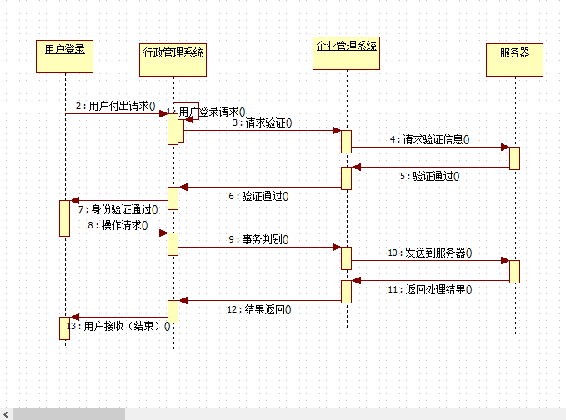

图1.1

## 1.3定义、

（略）

## 1.4参考资料

[1]李正涛.OA系统发展历程与趋势[J].《办公自动化:综合版》，2010，08：20-22。

[2]姬风波.工作流技术在高校OA系统中的应用[N].《西北大学学报:自然科学版》，2010-04-31(281)。

[3]李长树.办公自动化系统的设计方法与实施策略[J].《计算机应用研究》，2013，07：47-50。

[4]邵雷.基于工作流技术和B/S结构的办公自动化系统研究[N].《浙江科技学院学报》，2003-2-15(82)。

[5]徐琳.基于B/S结构的办公自动化系统的设计与实施[J].《电脑与信息技术》，2011，03：27-29。

# 2总体设计

## 2.1需求分析

这套系统的设计初衷就是在一种很办公的前提下行程的，目的就是经办中一些需要面对面交流的信息或者一些需要传送公文等在同一个公共的平台上发布，这样一来，办工的效率就会大大的提高，在于1-1中可以看到，参与者不管是普通员工亦或者手机管理员，都属于一个企业的人员，企业员工所作的事情就是在企业的平上办事情，我们说过，公司的内部是有自己的服务器。负责整个公司的事物处理，而员工所作的事情就是在这个平台上完成企业的日常事物。（务器的承载足够满足企业的运行）举个例子：企业的高层人员对于企业的下一阶段任务的部署，就要发布企业计划，如果采用通常的方式就是采取开会制度，将企业高层的指示一级级往下传，这样的话，不言而喻，费事不说，还占用大量人员的工作时间，高层到部门，部门组员，等员工收到消息的时候，中间做费的周章也是很大的。如果我们讲企业的计划书放到企业的公众平台上，那么在短时间内企业的员工会收到消息，简单的部署之后便可以着手进行计划。这就是优势所在，办公自动化的好处之一就是在短时间内将消息通知企业的各位员工，在效率上最求最大化。

## 2.2运行环境

办公自动化系统的运行环境是很容易的，在自己企业内部的平台上就可以运行，并且，在设计的时候我们选择Java语言来进行编写，可以实现跨平台的操作，可移植性很高。即使以后随着机器的变迁，这样的程序设计仍可以运行。数据库用来处理和存储企业的数据问题。

## 2.3基本设计概念和处理流程

设计的思路如如图2.1所示：

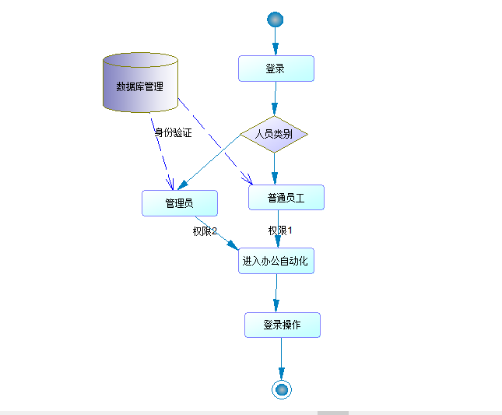

图2.1

从图中我们可以看出，对于整个把办公自动化的设计是很简单的，对于一般的电脑用户来说，简单培训一个小时就可以熟练运用这套办公自动化系统。充分体现了用户界面的用好性能。

## 2.4结构

用一览表和框图（见参考书）

## 2.5功能需求与程序的关系

|  |  |  |  |  |
| --- | --- | --- | --- | --- |
|  | 数据库 | 服务器 | 信息管理系统 | 部门信息管理 |
| 数据的传输 | √ | √ |  |  |
| 信息交互 | √ | √ |  |  |
| 信息反馈 |  |  | √ | √ |
| 数据备份 | √ |  | √ |  |

## 2.6尚未解决的问题

包括一下内容：1、数据的承载能力。2、服务器的突然中断如何做好应对措施。3数据保护性采用什么样的方式。

# 3接口设计

## 3.1用户接口

接口设计，用户看到的只是一个可操作的界面，在最初的设计中，用户只需要在登录中填写上自己的用户名和密码就行了，进入系统中，办公系统好提示用户进行下面的的操作，输出的就是系统反馈给用的消息。

对于这一办公自动化系统来说主要有一下类的关系。如图3.1所示:

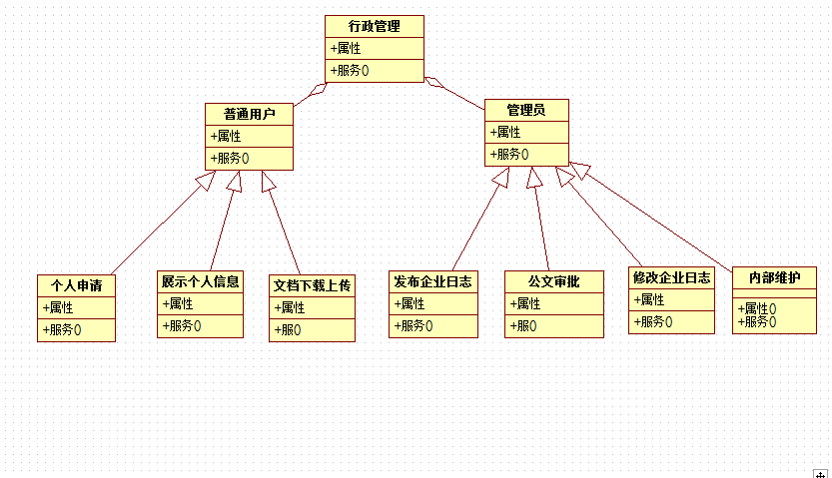

图3.1

## 3.2外部接口

软件设计初期，为了有更好的兼容性，我们们就是用Java语言设计的，对于硬件的要求，系统的最大运行内存不超过256M，所以对于一般的电脑来说，运行这套系统是完全足够的。

## 3.3内部接口

程序设计人员，在早期的设计中就将相应的程序进行的是物理之间的隔离，这样在后期的运行中，我们便于查找出程序的运行来源，我们谁都不能保证行程序能够一直运行下去，因此，要早做好程序出现问题用有效办法因对的方式。前面提到过，部分的程序是在计算机内部安装的，并且是用物理的方法来隔离程序，这样的话，即使以后出现问题，我们的运行维护人员也能很快的找出问题所在的地方，而不用打给周章的去挨个排除程序的错误。

# 4运行设计

## 4.1运行模块组合

设计的开始就确定了程序的发展方向，设计过程中药严格遵循当初设计是定下来的规格说明书，不能任意的更改，模块的结合设计是用方法的调用来实现，界面是辅助用户可以更好进行理解，人事管理系统在细分为三个模块，一个是个人管理系统，一个是通告管理系统，最后就是公文管理系统。划分过多或过少都会对程序造成影响，权衡之下，我们就将程序划分出三个小模块来进行设计，然后用方法的调用在将它们组合起来。

## 4.2运行控制

对于这一套系统来说，并不是每个人都可以在办公自动化的平台上就你行操作的，普通的员工就只可以在管理系统规定的地方操作，如图4.1所示,对于普通员工来说。修改企业日或者发布企业计划，系统是不对普通用户授权的，当用户登录之后，系统通过数据库进行验证后会根据登录者的身份来显示用户可进行额操作。如图4.1所示：

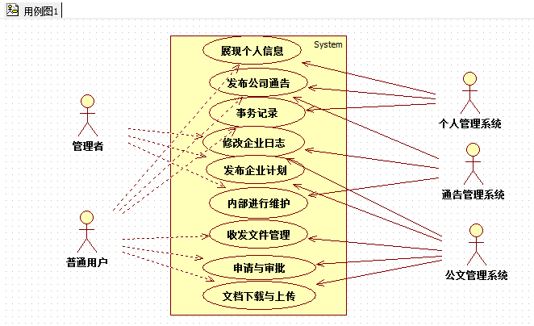

图4.1

## 4.3运行时间

（待定）系统运行时间不超过20秒，当等待时间超过20秒，系统将会提示用户关闭程序，请再一次打开重试。

# 5系统数据结构设计

## 5.1逻辑结构设计的要点

本系统所涉及的知识点范围是十分的，对于同一款软件而言，我们是要在除了必须使用的软件之外尽可能少的去使用别的软件来设计，以为我们所设计使用的软件对于用户而言可能不是他们所希望的，因此，开发人员的设计必须是一种简单化的设计。设计软件所使用的语言为Java，是一种可移植性比较好的语言。

## 5.2物理结构设计特点

对于数据的存储，在本地服务器的存储中用的是MySQL，一种简单地存储数的软件，采用的书物理隔离，这样即使运行中程序遭到破坏，本地的数据也不会遭到破坏，并且等系统恢复后可以继续使用数据库。

## 5.3数据结构与程序的关系

数据之间的关系是一种逻辑之间的运算关系。对于数据间的传送，我们采用一种函数之间的调用，在一个函数的结尾设置有另外函数的接口，实现很好的传递调用。

# 6系统出错处理设计

## 6.1出错信息

|  |  |  |
| --- | --- | --- |
| 出错项 | 解决方式一 | 解决方式二 |
| 程序 | 程序运行出现差错会有提示 | 服务器向维修人员发出警告 |
| 数据库 | 备份数据 | 保留当前数据并从新工作后回到保存状态 |
| 服务器 | 备份后暂停服务 |  |

## 6.2补救措施

数据在数据库中保存，对于数据的交互同一采用备份，每次的数据备份后进行更新并且覆盖掉前一次的数据。这样可以有效的利用数据库。

## 6.3系统维护设计

对于系统，我们要进行不断地更新，这样才能更好的适应时代的需求和发展的需要，所以我们要有专门的人员来进行维护和数据的更新。当我们遇到突发事情的时候要及时的启用备用系统来进行服务，并在短时间内恢复系统的使用。确保办公自动化系统的正常进行。

******详细设计

# 1引言

## 1.1编写目的

本系统使用的人员为企业的员工，我们所设计级的系统也是针对办公自动化的平台而研制的一款软件，我们所设计的这款办公自动化的系统，是一个针对于企业内部使用的小型系统，支持开发的系统要求不是特别高，因为信息的交流是在内部进行，我们所作的工作是在一个共同的工作平台上进行信息的传递。目前的主流工作方式已经从普通的手动操作、面对面向自动化的方向发展，在企业内部的交流信息的同时，我们要在工作的时候将效率最大化，这样一个企业的模式才能向更好的方向发展，因此，我们的这套系统就是在基于工作流的方式，开发出一款在不同层次平台上可以实现信息的交互，提高工作效率。

## 1.2背景

软件是一个办公平台最基本的设备保障，我们在办公的同时也在多方面的进行信息的交互，这样多方位的利用这一系统，我们在运用的时候就要进行全方位的依赖，不但如此，我们还要保证在使用的过程中信息不能出现差错，信息发出源与接收的应当一致。

有待解决的问题是我们还不能在信息出错的时候第一时间通知用户，对信息的监视工作做的还不够好。

## 1.3定义

本系统说明书中所使用的语言为java、数据的存储为mysql、术语中包括：

1.Mysql: 数据的存储方式。

2.Import uti:l是导入程序的使用方式。

3.DBMS：实现数据流程图的一种方式。

## 1.4参考资料

1.公司计划说明书。

2.需求分析说明书。

3.以往系统开发记录日志。

4.开发参考书籍：

[1]李正涛.OA系统发展历程与趋势[J].《办公自动化:综合版》，2010，08：20-22。

[2]姬风波.工作流技术在高校OA系统中的应用[N].《西北大学学报:自然科学版》，2010-04-31(281)。

[3]李长树.办公自动化系统的设计方法与实施策略[J].《计算机应用研究》，2013，07：47-50。

[4]邵雷.基于工作流技术和B/S结构的办公自动化系统研究[N].《浙江科技学院学报》，2003-2-15(82)。

[5]徐琳.基于B/S结构的办公自动化系统的设计与实施[J].《电脑与信息技术》，2011，03：27-29。

# 2系统程序结构

程序系统的结构如图2.1所示：

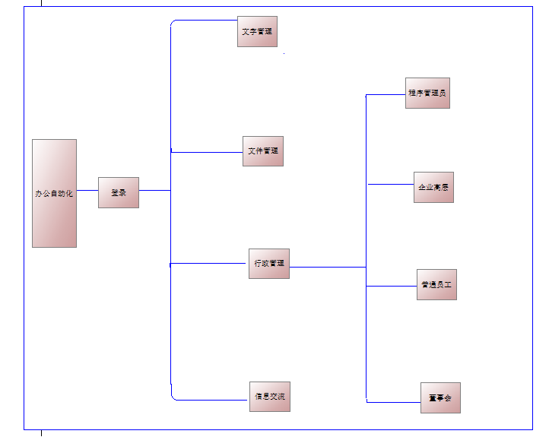

图2.1

# 3程序设计说明

## 3.1程序描述

设计本程序的意义在于在当今的社会中，应对多元化的工作方式，我们已经从传统的手工办公逐渐向专业化办公上面靠拢，所以说，企业的办公机自动化已经很符合时代的发展，我们也应该在办公上寻找工作效率的最大化以及高效化办公。

程序的本身是中执行程序的过程，按照人们设定的步骤有计划的运行。就数据而言，我们只是从众多的数据中找到我们想要的，然后加以整理变成我们的资料。内存上我们不会一直将数据永久保存，在设定的时候我们要进行一定的删除，可以腾出来运行的空间。备份的资料是可以重新进行读写的，临时性的文件是不需要对它进行保存的。

我们在工作的时候很有可能会遇到一种情况，就是很多个用户在抢夺用一个进程，我们在设计的时候就规定：当有多个程序需要处理的时候，我们最大的并发性进程处理只可以处理10个，并且是按照时间的顺序来进行处理，未被处理的进程会等待30秒，此时用户会收到等待的提示。

## 3.2性能

如图3.1所示：

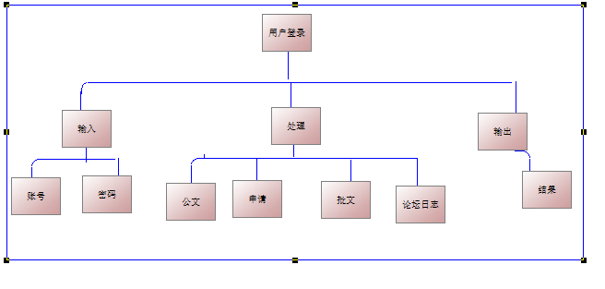

图3.1

（1）录入项检测使用javascript和后台jsp代码实现（各项必须非空）

（2）在Login.jsp中只提交用户名和密码；

数据处理：1.登录验证，2.记录登录用户信息

（3）输出最后的结果。

## 3.3性能

精度为单精度浮点型，系统的等待时间不超过30秒。

## 3.4输入项

|  |  |  |  |  |  |
| --- | --- | --- | --- | --- | --- |
| 字段名称 | 长度 | 录入方式 | 是否非空项 | 数据检验 | 默认显示 |
| 管理员ID | 用户名 | 按钮 | Y | N | 字符 |
| 管理员密码 | 8—10位 | 文本输入 | Y | N | * |

登录页面用户的使用需登录后才有权限使用，验证方式为密码和用户名。标识符的开头必须是字母数字后下划线。登录方式仅用户可见，对外不授权。

## 3.5输出项

对输出项的要求是经过处理后的结果，中间的转换过程为程序执行，作业的随机性是确定的，必须按用户输入的数据处理后输出。

## 3.6算法

登录页面的部分页码如下所示：

<%@ page language="java" contentType="text/html; charset=GB18030"  
pageEncoding="GB18030"%>  
<%@ page import="java.util.*" %>  
<!DOCTYPE HTML PUBLIC "-//W3C//DTD HTML 4.01 Transitional//EN">  
<html>  
<head>  
<title>登录页面</title>  
</head>  
<body>  
<form name="loginForm" method="post" action="judgeUser.jsp">  
<table>  
<tr>  
<td>用户名:<input type="text" name="userName" id="userName"></td>  
</tr>  
<tr>  
<td>密码:<input type="password" name="password" id="password"></td>  
</tr>  
<tr>  
<td><input type="submit" value="登录" style="background-color:pink"> <input type="reset" value="重置" style="background-color:red"></td>   
</tr>  
</table>  
</form>  
</body>  
</html>  
  
 2.身份验证

<%@ page language="java" contentType="text/html; charset=GB18030"  
pageEncoding="GB18030"%>  
<%@ page import="java.util.*" %>  
<!DOCTYPE HTML PUBLIC "-//W3C//DTD HTML 4.01 Transitional//EN">  
<html>  
<head>  
<title>身份验证</title>  
</head>  
<body>  
<%  
request.setCharacterEncoding("GB18030");  
String name = request.getParameter("userName");  
String password = request.getParameter("password");  
if(name.equals("abc")&& password.equals("123")) {  
  
%>  
<jsp:forward page="afterLogin.jsp">  
<jsp:param name="userName" value="<%=name%>"/>  
</jsp:forward>  
<%  
}  
else {  
%>  
<jsp:forward page="login.jsp"/>  
<%  
}  
%>  
</body>  
</html>

1. 登录跳转

<%@ page language="java" contentType="text/html; charset=GB18030"  
pageEncoding="GB18030"%>  
<!DOCTYPE HTML PUBLIC "-//W3C//DTD HTML 4.01 Transitional//EN">  
<html>  
<head>  
<title>登录成功</title>  
</head>  
<body>  
<%  
request.setCharacterEncoding("GB18030");  
String name = request.getParameter("userName");  
out.println("欢迎你:" + name);  
%>  
</body>  
</html>

## 3.7流程逻辑

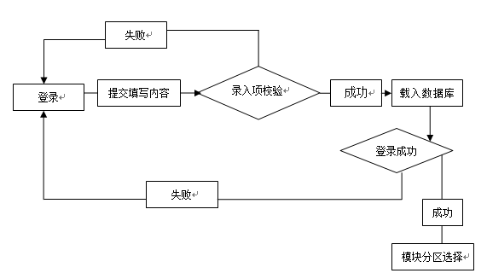

## 3.8接口

设一部分的设计是对于人事管理系统来说的，我们让程序解决问题的根本就是在于接口间的来回传递信息的过程。软件设计中划分程序的模块通常遵循的原则是使各处模块间的耦合尽可能的底，实现高内聚低耦合的状态。模块间的联系和模块内的联系是评价模块结构质量的一个标准。数据的传输一种安全模式的传输，有信息资源和系统资源两步份组成，并且实行物理的隔离，这样不容易是数据收到破坏。程序的运行模式如图3.2所示：

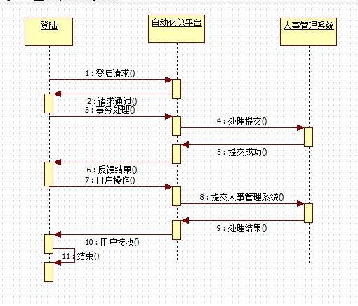

图3.2

## 3.9存储分配

数据的存储分配是一种将数据信息化的方式，我们很难将大量的数据保存到固定的内存里，这样随着数据的增多，内存总会被用尽的。所以可已经当前是用的数据进行存储到当地的数据库中使用，对于企业要保存的以前的数据，我们可以将它们转变成另外一种的形式，（例如放到加密的云平台上去）进而存储，在以后使用到的时候再拿出来使用。

## 3.10注释设计

这部分的注释，在程序运行的尾部，我们会给予一定的注释，这样不仅可以更好的帮助我们使用软件，而且在工作交互的时候可以清楚的指导我们在工作的时候的进程，这样便于信息的交流。

## 3.11限制条

在开发的过程中，由于人员的专业水平不一样以及设计的思路和方法不一样，因此在设计的时候我们好多的接口问题做的不是特别顺利，在测试的时候就体现出来了，以后的文档中要尽量的把设计的思路和方法写清楚，尽量的使用统一的方式来设计。

## 3.12 测试计划

测试的不走我们分为以下几个阶段：

1.从设计人员的文档中来查看文题。

2.分模块进行设计

3.设计人员测试为第一次测试。

4.专业的测试人员测试为第二次测试。

5.总体测试一次（采用路径覆盖测试）

6.总体测试再一次（采用条件覆盖测试）

## 3.13尚未解决问题

数据库的没存问题，不能及时的清除数据冗余垃圾，再一方面就是需要人员定时的去检查和更新数据，在系统出现故障的时候不能第一时间自己进行修复。

# 4程序（行政管理管理总体设计简述）

对于本套程序的测试我们采用的是按照用户的登录模式来测试的，具体的模块测试是分开来测试的。对于数据库的设计格式如下图4.1所示：

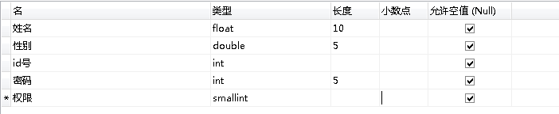

图4.1

## 4.1程序描述

本程序设计的效果分为一下部分，我们在设计的过程中将行政管理分三个部分：

企业高层：对本企业进行管理工作

普通员工：在企业部门里工作，维持着企业的正常运行。

董事会：掌握整个企业的发展方向，对于事情想的决策起决定性作用。

系统管理员：查看、添加、修改、删除数据，按照要求对数据进行查看、添加、修改并删除。

## 4.2功能

部门负责的功能在程序系统结构中已经详细介绍。

## 4.3性能

对于企业的额内部数据，只有管理员和授权的人员可以进行数据访问和各项操作的更改。负责事宜如下图所示4.1：

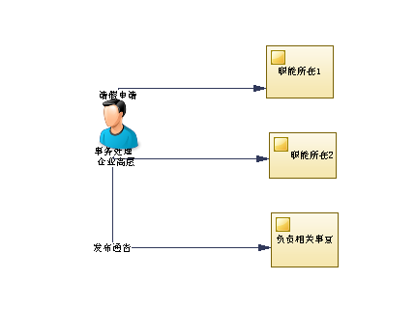

图4.1

## 4.4权限

|  |  |  |  |  |
| --- | --- | --- | --- | --- |
| 管理人员 | 执行事务 | 权限 | 是否可以更改数据 | 对数据使用 |
| 系统管理员 | 负责技术 | 技术权限 | Y | 不公开 |
| 企业高层 | 企业管理 | 管理权限 | Y | 不公开 |
| 董事会 | 企业决策 | 所有权限 | Y | 比公开 |
| 普通员工 | 文档下载与上传 | 数据权限 | N | 公开 |

## 4.5输出项显示

公众的平台是一款相对于全体员工开放的使用方式，所以根据不同的使用人员所输出的内容显示出来的而结果是不一样的。

# 5程序（企业高层管理）设计说明

## 5.1程序描述

个人管理是一种用户使用程序，在企业的用户没人都会有一个自己的用户，进行在自己所属权限的范围内办公。

## 5.2功能

企业高层：对本企业进行管理工作

## 5.3性能

系统能自动进行事物处理。

## 5.4输入项数据库设置

|  |  |  |  |  |  |
| --- | --- | --- | --- | --- | --- |
| **字段名称** | **长度** | **录入方式** | **是否非空项** | **数据检验** | **默认显示** |
| **公告发布项** | 10 | 文本框 | N | N |  |
| **文字预设项** | 50 | 文本框 | Y | N |  |
| **项目管理项** |  | 文本框 | Y | N |  |
| **通告发布项** | 20 | 文本框 | Y | N |  |

## 5.5算法

略

## 5.6流程逻辑

如下图5.1所示：

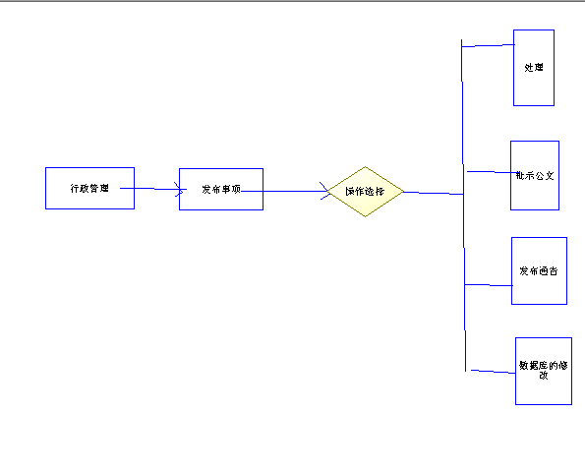

图5.1

## 5.7接口

略

## 5.8尚未解决问题

经测试后尚未发现，满足企业的办自动化

# 6程序（普通员工管理）设计说明

## 6.1程序描述

通告管理是系统的使用人员在办公自动化上所发布的通告，基本大部分信息是共享的，也可以说是一个透明的平台。

普通员工：在企业部门里工作，维持着企业的正常运行。

## 6.2功能

通告管理是一个向外界发布信息作为展示的办公板块，从这可以看到许多的使用者发布的通告，以及整个企业的最新动态。实际上通告管理系统，就是在最短的时间内将信息发送出去，让所有的员工接收的消息，提升企业的办公效率。

## 6.3性能

系统能高效的发布消息，并且可以将消息自动的进行划分，同一的归类来实现。

## 6.4输入项

如下图6.1数据库项所示：

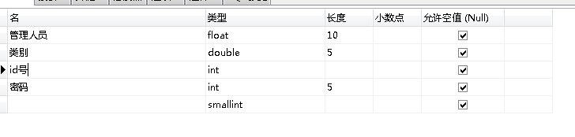

图6.1

## 6.5输入项

以事务的方式进行处理。

## 6.6输出项

最终的结果是在办公自动化的平台上进行。

## 6.7算法

略

## 6.8测试

测试结果符合正常使用。

# 7程序（董事会管理）设计说明

## 7.1程序描述

董事会：掌握整个企业的发展方向，对于事情想的决策起决定性作用。

系统管理员：查看、添加、修改、删除数据，按照要求对数据进行查看、添加、修改并删除。

## 7.2功能

实现信息的归类传递和再办公自动化的基础上进行信息的交互，实现办公高效率。

## 7.3性能

使用的设计函数是一种自顶向下的分解步骤来实现功能的运行，最终的模块设置使用对公文有一个很好的分类实现，提交的需处理的公文会有人处理后再将结果发送给提交者，发送的共享的信息会整理后放到办公自动化的平台上去。

## 7.4数据库的设置

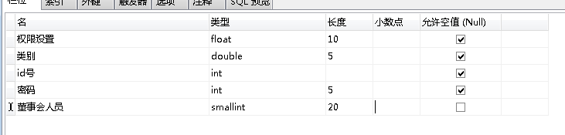

## 7.5输入项

这部分是以一种文档的形式进行上传与发布。

## 7.6结果的显示

在办公自动化的平台上进行显示。

## 7.7算法

略

## 7.8流程逻辑

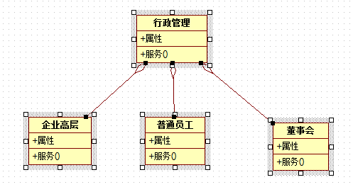

行政管理系统中分为三个小模块，分别执行不同的任务。

## 7.9测试

测试结果是可以正常在企业内使用。

## 7.10尚未解决问题

无。

*******测试计划

# 1引言

## 1.1编写目的

本测试计划的具体编写目的，指出预期的读者范围。

## 1.2背景

说明：

1. 测试计划所从属的软件系统的名称；
2. 该开发项目的历史，列出用户和执行此项目测试的计算中心，说明在开始执行本测试计划之前必须完成的各项工作。

## 1.3定义

列出本文件中用到的专门术语的定义和外文首字母组词的原词组。

## 1.4参考资料

列出要用到的参考资料，如：

1. 本项目的经核准的计划任务书或合同、上级机关的批文；
2. 属于本项目的其他已发表的文件；
3. 本文件中各处引用的文件、资料，包括所要用到的软件开发标准。列出这些文件的标题、文件编号、发表日期和出版单位，说明能够得到这些文件资料的来源。

# 2计划

## 2.1软件说明

提供一份图表，并逐项说明被测软件的功能、输入和输出等质量指标，作为叙述测试计划的提纲。

## 2.2测试内容

列出组装测试和确认测试中的每一项测试内容的名称标识符、这些测试的进度安排以及这些测试的内容和目的，例如模块功能测试、接口正确性测试、数据文卷存取的测试、运行时间的测试、设计约束和极限的测试等。

## 2.3测试1（标识符）

给出这项测试内容的参与单位及被测试的部位。

### 2.3.1进度安排

给出对这项测试的进度安排，包括进行测试的日期和工作内容（如熟悉环境。培训、准备输入数据等）。

### 2.3.2条件

陈述本项测试工作对资源的要求，包括：

1. 设备所用到的设备类型、数量和预定使用时间；
2. 软件列出将被用来支持本项测试过程而本身又并不是被测软件的组成部分的软件，如测试驱动程序、测试监控程序、仿真程序、桩模块等等；
3. 人员列出在测试工作期间预期可由用户和开发任务组提供的工作人员的人数。技术水平及有关的预备知识，包括一些特殊要求，如倒班操作和数据键入人员。

### 2.3.3测试资料

列出本项测试所需的资料，如：

1. 有关本项任务的文件；
2. 被测试程序及其所在的媒体；
3. 测试的输入和输出举例；
4. 有关控制此项测试的方法、过程的图表。

### 2.3.4测试培训

说明或引用资料说明为被测软件的使用提供培训的计划。规定培训的内容、受训的人员及从事培训的工作人员。

## 2.4测试2（标识符）

用与本测试计划2.3条相类似的方式说明用于另一项及其后各项测试内容的测试工作计划。

# 3测试设计说明

## 3.1测试1（标识符）

说明对第一项测试内容的测试设计考虑。

### 3.1.1控制

说明本测试的控制方式，如输入是人工、半自动或自动引入、控制操作的顺序以及结果的记录方法。

### 3.1.2输入

说明本项测试中所使用的输入数据及选择这些输入数据的策略。

### 3.1.3输出

说明预期的输出数据，如测试结果及可能产生的中间结果或运行信息。

### 3.1.4过程

说明完成此项测试的一个个步骤和控制命令，包括测试的准备、初始化、中间步聚和运行结束方式。

## 3.2测试2（标识符）

用与本测试计划3.l条相类似的方式说明第2项及其后各项测试工作的设计考虑。

# 4评价准则

## 4.1范围

说明所选择的测试用例能够接查的范围及其局限性。

## 4.2数据整理

陈述为了把测试数据加工成便于评价的适当形式，使得测试结果可以同，已知结果进行比较而要用到的转换处理技术，如手工方式或自动方式；如果是用自动方式整理数据，还要说明为进行处理而要用到的硬件、软件资源。

## 4.3尺度

说明用来判断测试工作是否能通过的评价尺度，如合理的输出结果的类型、测试输出结果与预期输出之间的容许偏离范围、允许中断或停机的最大次数。

7****测试分析报告

# 1引言

## 1.1编写目的

说明这份测试分析报告的具体编写目的，指出预期的阅读范围。

## 1.2背景

说明：

1. 被测试软件系统的名称；
2. 该软件的任务提出者、开发者、用户及安装此软件的计算中心，指出测试环境与实际运行环境 之间可能存在的差异以及这些差异对测试结果的影响。

## 1.3定义

列出本文件中用到的专问术语的定义和外文首字母组词的原词组。

## 1.4参考资料

列出要用到的参考资料，如：

1. 本项目的经核准的计划任务书或合同、上级机关的批文；
2. 属于本项目的其他已发表的文件；
3. 本文件中各处引用的文件、资料，包括所要用到的软件开发标准。列出这些文件的标题、文件编号、发表日期和出版单位，说明能够得到这些文件资料的来源。

# 2测试概要

用表格的形式列出每一项测试的标识符及其测试内容，并指明实际进行的测试工作内容与测试计划中预先设计的内容之间的差别，说明作出这种改变的原因。

# 3测试结果及发现

## 3.1测试1（标识符）

把本项测试中实际得到的动态输出（包括内部生成数据输出）结果同对于动态输出的要求进行比较，陈述其中的各项发现。

## 3.2测试2（标识符）

用类似本报告3.1条的方式给出第 2项及其后各项测试内容的测试结果和发现。

# 4对软件功能的结论

## 4.1功能1（标识符）

### 4.1.1能力

简述该项功能，说明为满足此项功能而设计的软件能力以及经过一项或多项测试已证实的能力。

### 4.1.2限制

说明测试数据值的范围（包括动态数据和静态数据），列出就这项功能而言，测试期间在该软件中查出的缺陷、局限性。

## 4.2功能2（标识符）

用类似本报告4.l的方式给出第2项及其后各项功能的测试结论。

．．．．．．

# 5分析摘要

## 5.1能力

陈述经测试证实了的本软件的能力。如果所进行的测试是为了验证一项或几项特定性能要求的实现，应提供这方面的测试结果与要求之间的比较，并确定测试环境与实际运行环境之间可能存在的差异 对能力的测试所带来的影响。

## 5.2缺陷和限制

陈述经测试证实的软件缺陷和限制，说明每项缺陷和限制对软件性能的影响，并说明全部测得的性能缺陷的累积影响和总影响。

## 5.3建议

对每项缺陷提出改进建议，如：

1. 各项修改可采用的修改方法；
2. 各项修改的紧迫程度；
3. 各项修改预计的工作量；
4. 各项修改的负责人。

## 5.4评价

说明该项软件的开发是否已达到预定目标，能否交付使用。

# 6测试资源消耗

总结测试工作的资源消耗数据，如工作人员的水平级别数量、机时消耗等。

8 ****操作手册

# 1引言

## 1.1编写目的

说明编写这份操作手册的目的，指出预期的读者。

## 1.2前景

说明：

1. 这份操作手册所描述的软件系统的名称；
2. 该软件项目的任务提出者、开发者、用户（或首批用户）及安装该软件的计算中心。

## 1.3定义

列出本文件中用到的专门术语的定义和外文首字母组词的原词组。

## 1.4参考资料

列出有用的参考资料，如：

1. 本项目的经核准的计划任务书或合同、上级机关的批文；
2. 属于本项目的其他已发表的文件；
3. 本文件中各处引用的文件、资料，包括所列出的这些文件资料的标题、文件编号、发表日期和出版单位，说明能够得到这些文件资料的来源。

# 2软件征述

## 2.1软件的结构

结合软件系统所具有的功能包括输入、处理和输出提供该软件的总体结构图表。

## 2.2程序表

列出本系统内每个程序的标识符、编号和助记名。

## 2.3文卷表

列出将由本系统引用、建立或更新的每个永久性文卷，说明它们各自的标识符、编号、助记名、存储媒体和存储要求。

# 3安装与初始化

一步一步地说明为使用本软件而需要进行的安装与初始化过程，包括程序的存载形式，安装与初始化过程中的全部操作命令，系统对这些命令的反应与答复，表征安装工作完成的测试实例等。如果有的话，还应说明安装过程中所需用到的专用软件。

# 4运行说明

所谓一个运行是指提供一个启动控制信息后，直到计算机系统等待另一个启动控制信息时为止的计算机系统执行的全部过程。

## 4.1运行表

列出每种可能的运行，摘要说明每个运行的目的，指出每个运行各自所执行的程序。

## 4.2运行步骤

说明从一个运行转向另一个运行以完成整个系统运行的步骤。

## 4.3运行1（标识符）说明

把运行1的有关信息，以对操作人员为最方便最有用的形式加以说明。

### 4.3.1运行控制

列出为本运行所需要”的运行流向控制的说明。

### 4.3.2操作信息

给出为操作中心的操作人员和管理人员所需要的信息，如：

1. 运行目的；
2. 操作要求；
3. 启动方法 如应请启动（由所遇到的请求信息启动）、预定时间启动、…，··等；
4. 预计的运行时间和解题时间；
5. 操作命令；
6. 与运行有联系的其他事项。

### 4.3.3输入一输出文卷

提供被本运行建立、更新或访问的数据文卷的有关信息，如：

1. 文卷的标识符或标号；
2. 记录媒体；
3. 存留的目录表；
4. 文卷的支配如确定保留或废弃的准则、是否要分配给其他接受者、占用硬设备的优先级以及保密控制等有关规定。

### 4.3.4输出文段

提供本软件输出的每一一个用于提示、说明、或应答的文段（包括“菜单”）的有关信息，如：

1. 文段的标识符；
2. 输出媒体（屏幕显示、打印、……）；
3. 文字容量；
4. 分发对象；
5. 保密要求。

### 4.3.5输出文段的复制

对由计算机产生，而后需用其他方法复制的那些文段提供有关信息，如：

1. 文段的标识符；
2. 复制的技术手段；
3. 纸张或其他媒体的规格；
4. 装订要求；
5. 分发对象；
6. 复制份数。

### 4.3.6恢复过程

说明本运行故障后的恢复过程。

## 4.4运行2（标识符）说明

用与本手册4.3条相类似的方式介绍另一个运行的有关信息。

# 5非常规过程

提供有关应急操作或非常规操作的必要信息，如出错处理操作、向后备系统的切换操作以及其他必须向程序维护人员交待的事项和步骤。

# 6远程操作

如果本软件能够通过远程终端控制运行，则在本章说明通过远程终端运行本软件的操作过程。